Рекомендации «Оздоровительный массаж и гимнастика ребенку грудному ребенку»
Как лучше делать массаж малышу  Перед сеансом убедитесь, что вы учли все условия:  - Место. Можно расположиться на пеленальном столике, кровати или на полу. Главное, чтобы выбранное место было спокойным, теплым и находилось подальше от сквозняков. Температура в комнате должна быть в пределах 22-24oC.  - Время. Для первых сеансов достаточно 6-8 минут. Важно выбрать такое время, чтобы вас с малышом ничто и никто не отвлекал и вы смогли провести массаж не спеша.  - Готовность малыша. Ребенок должен бодрствовать и быть в хорошем настроении. Если малыш не настроен — капризничает, плачет или хочет есть, — лучше отложить массаж.  - Подготовка родителя. Снимите все украшения с пальцев, тщательно вымойте руки и высушите их. Чтобы малышу было комфортно, ваши руки должны быть теплыми. Поэтому разотрите их — так они согреются.  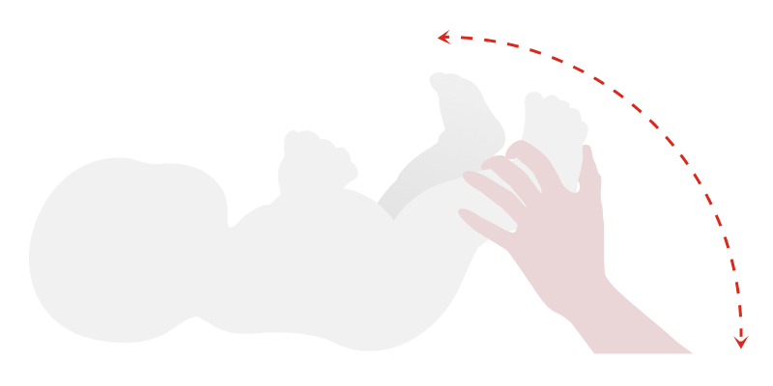  Ближе к 9 месяцам некоторые дети пытаются встать за ножки, если рядом есть подходящая опора. Упражнения для развития малыша в этом возрасте направлены на совершенствование перечисленных навыков, и вот некоторые из них.  Упражнение для укрепления мышц живота  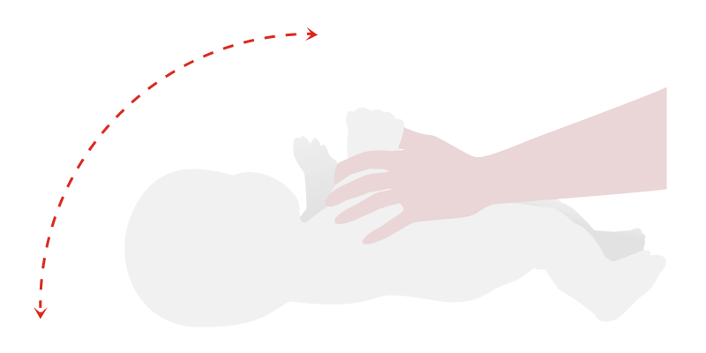  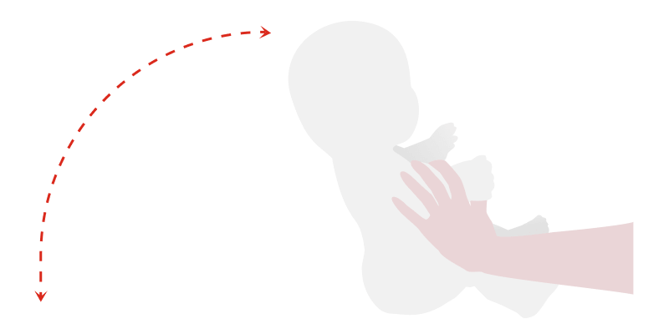  Положите ребенка на спину ножками к себе. Обхватите его голени руками, при этом ваши большие пальцы окажутся ближе к пяткам крохи, а остальные лягут на коленки. Не сгибая ножек, поднимите их в вертикальное положение, затем опустите вниз. Повторите упражнение несколько раз — оно направлено на тренировку мышц брюшного пресса и постановку правильного дыхания. | Массаж для грудничков несколько ограничен. Можно массировать все тело, но новорожденным разрешены только поглаживания. Их следует выполнять мягко, в медленном темпе, при этом пассивные движения должны быть достаточно объемными, чтобы дополнить естественную двигательную активность ребенка. | - Массаж ручек начинайте с кисти, постепенно поднимаясь к плечу. Не забывайте о ладошках. Раскройте их и подушечками больших пальцев несколько раз сделайте круговые движения. Потом нужно погладить каждый пальчик и помассировать бугор большого пальца.  - Ножки тоже нужно массировать снизу вверх — от стопы до бедра. Массажу стоп следует уделить особое внимание— нежными движениями погладьте верхнюю часть стопы, лодыжку и подошву.  - Устройте небольшую «разминку» пальчикам. Помассируйте каждый по отдельности, а потом сделайте легкий нажим на подошве под пальцами. В ответ на это малыш сожмет пальчики. Чтобы он разомкнул их, проведите по наружной поверхности стопы — от мизинца к пятке.  - Закончите сеанс массажем спинки. Для этого переверните ребенка на живот и поглаживайте спинку сверху вниз — от шеи к ягодицам, — а потом обратно.  После сеанса оденьте малыша в теплое белье и дайте ему спокойно полежать. Если вы использовали масло, не забудьте удалить его остатки с кожи, перед тем как надеть подгузник.  Упражнение для укрепления спины малыша и обучения технике вставания  Положите ребенка на живот ножками к себе. Вложите ему в ручки свои указательные пальцы и дайте за них ухватиться. Медленно поднимайте пальцы вверх, немного отводя назад. Если малыш готов к этому, он встанет на коленки, а затем попробует подняться на ножки. Повторите 1–2 раза. Упражнения такого рода полезны для ножек, укрепляют мышцы спины и рук. Но, самое главное, так ребенок учится правильно вставать.  Какие ошибки совершают родители, делая упражнения для малышей?  Грудничковая гимнастика — очень простое занятие, тем не менее, даже в нем есть определенные правила, которые нужно соблюдать:  - Если вы видите, что упражнение явно идет не по плану, значит ребенок пока не готов к нему. Попробуйте еще раз через несколько дней.  - Не занимайтесь гимнастикой, если кроха только что поел или хочет спать. Все упражнения нужно делать только тогда, когда малыш готов к физической активности.  - Следите за сигналами, которые он подает. Если ребенок капризничает и не хочет заниматься, заканчивайте тренировку.  И самый главный совет: перед введением в «программу тренировок» каждого нового упражнения и при любых возникающих вопросах консультируйтесь с педиатром!
Комплекс упражнений массажа
- Налейте небольшое количество детского масла себе на ладонь. Помните, что его можно наносить только на сухую кожу малыша.
- Начните массировать лицо и шею кончиками пальцев. Мягкими и нежными движениями проведите по ушкам малыша, потом по линии бровей, носу и губам, как бы «рисуя» их.
- Перейдите на животик ребенка. Поглаживайте его ладонью по часовой стрелке, избегая области правого подреберья, где расположена печень.
- После живота помассируйте грудь большими пальцами, но так, чтобы не было нажима на грудную клетку. Двигайтесь от центра к бокам.

Упражнение, которое учит ребенка садиться самостоятельно
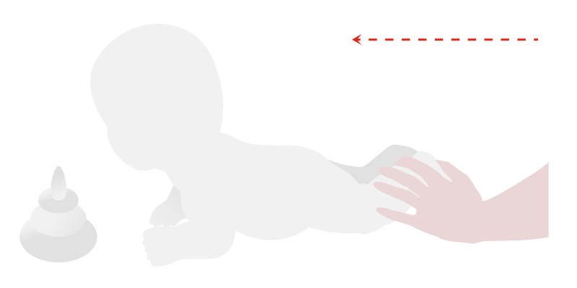
Положите кроху на спину ножками к себе. Дайте ему обхватить ручками ваши указательные пальцы и потяните на себя. Помогите ребенку сесть, затем обратным движением верните в исходное положение. Повторите упражнение несколько раз. Эта простая детская гимнастика для малышей тренирует мышцы плеч, рук, пресса и учит садиться из положения лежа.

Упражнение для развития навыков ползания малыша
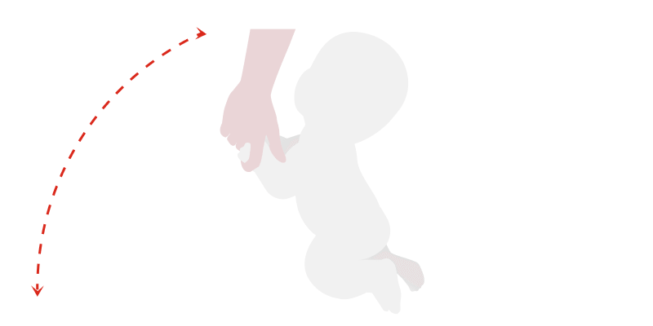
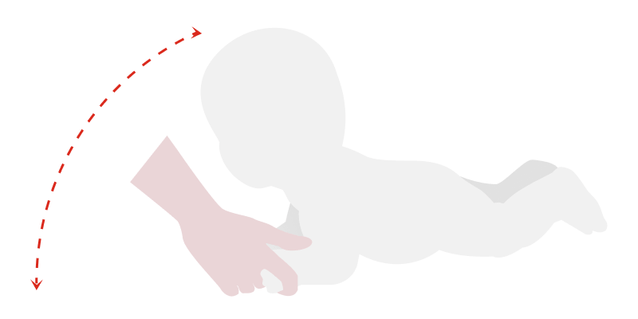
Положите ребенка на живот ножками к себе, немного подогните их в коленях. Поместите впереди, в зоне видимости крохи интересную игрушку — так вы мотивируете его, чтобы он ползал, стремясь к привлекательной цели. Если ребенок не понял задания, проведите его несколько раз туда и обратно, поддерживая рукой под грудь. Это упражнение направлено на то, чтобы малыш начал ползать, а также тренирует большое количество мышц.

